INFORME DE CONSTRUCCIÓN DE LAGO ARTIFICIAL
EN LO QUE SE REFIERE A LA CONSTRUCCIÓN DEL LAGO ARTIFICIAL EN EL MES DE ENERO DEL 2016 SE DA POR TERMINADO LA OBRA CUMPLIENDO EN TIEMPO Y FORMA LA ENTREGA RECEPCIÓN POR LA CONTRATISTA.
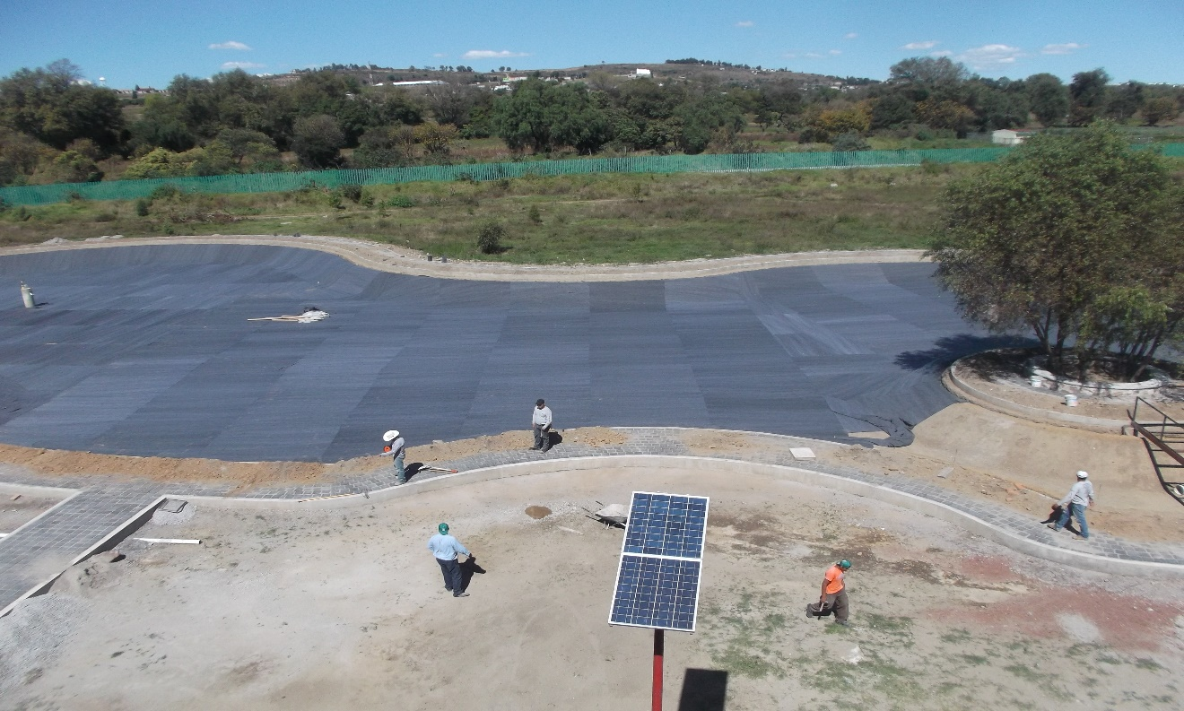
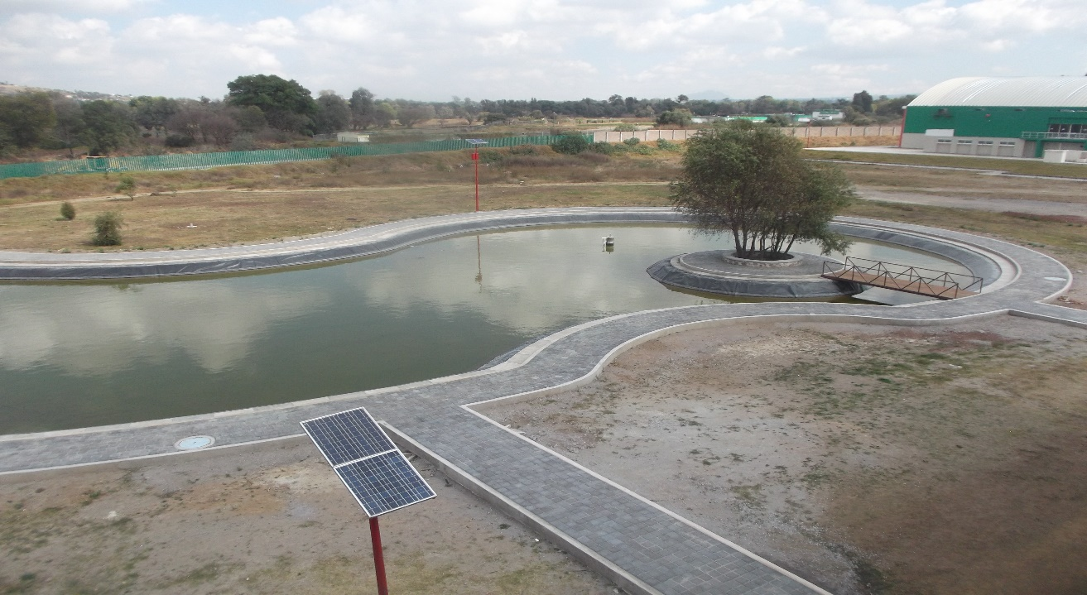

CONSTRUCCION DE GRADAS METALICAS
EN EL MES DE FEBRERO DE 2016 PARA COMPLEMENTAR LA REHABILITACIÓN DE LA PISTA DE ATLETISMO Y LA CANCHA DE FUTBOL SOCCER LA UNIVERSIDAD CONSTRUYE EL FIRME PARA RECIBIR LAS GRADAS METÁLICAS DONADAS POR EL MUNICIPIO DE TEPEYANCO.
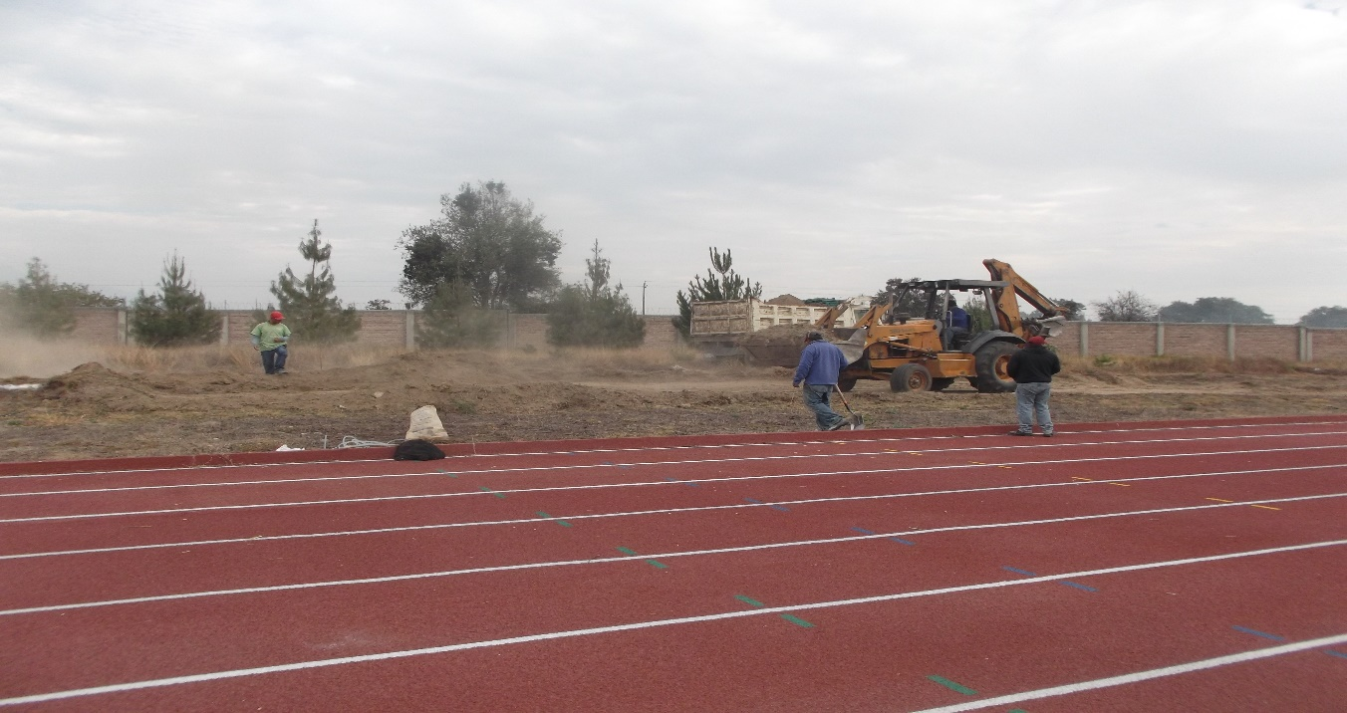
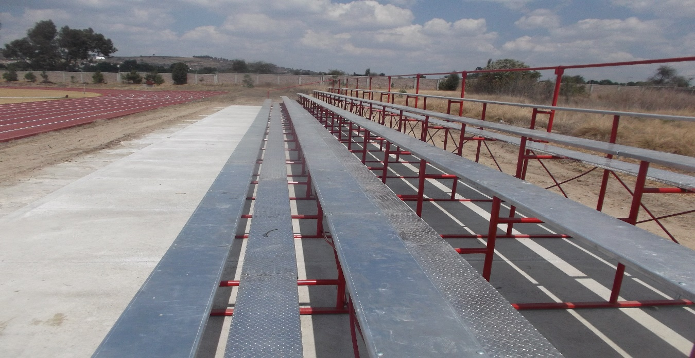

TRABAJOS DE DESASOLVE EN BARRANCA BRIONES
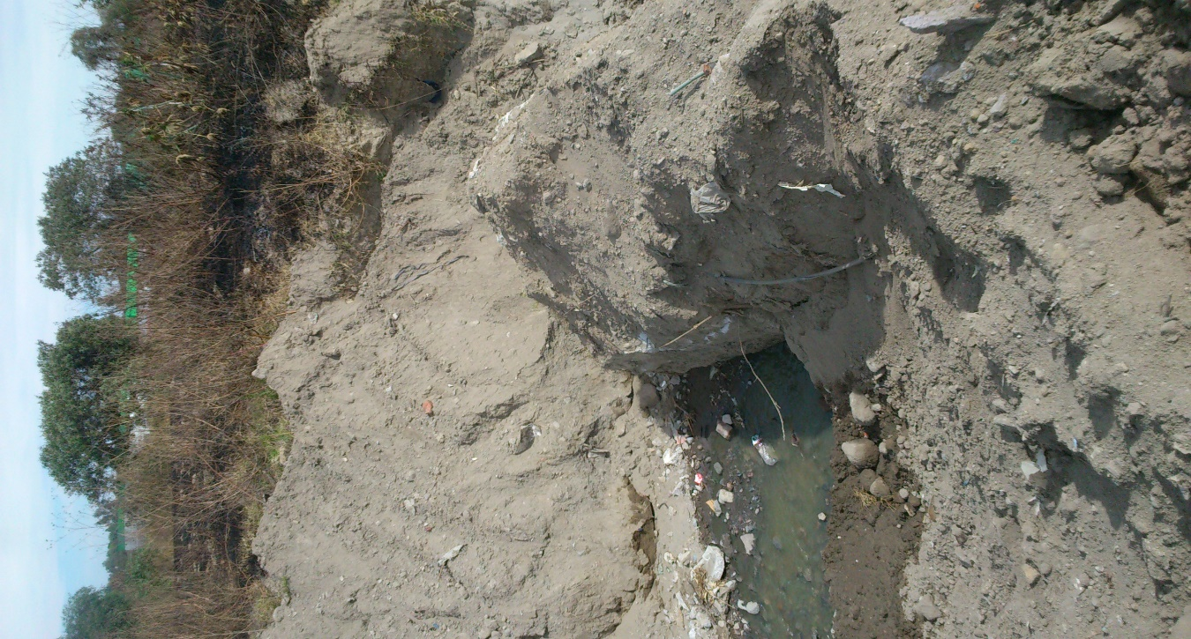
PARA EL MES DE ABRIL DE 2016 CON EL APOYO DEL GOBIERNO DEL ESTADO ATREVES DE SECODUVI CON MAQUINARIA SE REALIZAN TRABAJOS DE DESAZOLVE EN LA BARRANCA BRIONES QUE TIENE COLINDANCIA CON LA UNIVERSIDAD POR LA PARTE NORTE, CON ESTOS TRABAJOS SE ALEJAN POSIBLES RIESGOS DE INUNDACIÓN A LA INSTITUCIÓN Y A LA COMUNIDAD UNIVERSITARIA YA QUE SE ACERCA LA ÉPOCA DE LLUVIA.
